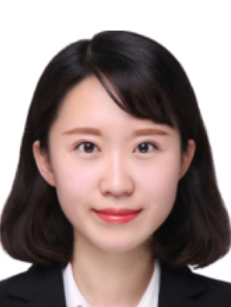

|  |  |
| --- | --- |
| 孟凡影 | |
| 年龄：27 | 现居：深圳南山 |
| 手机：13102209001（同微信） | 邮箱：faymeng0049@163.com |
| 求职意向：数学教师 | 预计入职时间：一周以内 |

**自我评价**自我评价.pngmodule_title_split_icon_1.pngmodule_title_split_icon_2.png

具备扎实的学术基础和学习能力，能够用英语进行数学教学、与学生和家长沟通以及参加国际教育交流活动，掌握国际教育领域常用的数学术语和表达方式。

熟悉国际课程标准和教学大纲，在过往教学实践中积累了对不同课程体系数学课程的了解经验，能够运用多种教学方法和策略进行数学教学，满足不同学生的学习需求。

熟练使用教育软件和在线教学平台，教学软件以及用于在线教学和学习管理的平台，能够利用教育技术手段丰富教学内容和形式，提高教学效率和学生参与度。

拥有教学资源组织和开发能力，可以独立准备教学材料、设计教学活动，如负责设计和开发内部培训课程，包括确定课程结构、编写教材讲义、制作教学课件等。

**教育经历**教育经历.pngmodule_title_split_icon_1.pngmodule_title_split_icon_2.png

**2023.9-2024.12 香港大学**

理学硕士｜教育技术学（TDLL）｜2023-24 学生代表

**2014.9-2018.7 天津大学**

管理学学士 | 信息管理与信息系统（MIS）｜2017-18 团支部书记

**工作经历**工作经历.pngmodule_title_split_icon_1.pngmodule_title_split_icon_2.png

**2021.12-2023.8 深圳名师工作室-创始人（创业）**

● **课程设计：**致力于通过创新教学方法和个性化教学策略，培养学生的数学思维和解决问题的能力。

● **教学工作：**针对不同学习水平的学生，提供个性化的教学辅导，帮助学生克服学习困难，提高数学成绩。

● **家校沟通：**收集家长反馈，定期向家长介绍学校的教育理念、教学计划和学生的学习情况，解答家长的疑问和关注，提高了家长的满意度。

**2021.3-2021.11 北京世纪好未来教育科技有限公司 | 中台事业部资深教研员（全职）**

● **内容制作：**招募并培训超过50人的兼职团队，3个月累计制作 5000多个教学视频片段，帮助多名学生提高解题效率。

● **产品调研：**研究和分析主流竞品，升级现有教学工具，与产品研发团队合作，使前台教师备课时间缩短近30%。

● **政策研究：**收集、整理、解读新高考政策资讯，发布短视频片段，帮助1000多名毕学生获得优质本科录取机会。

**2018.5-2021.3 北京领世瑞丰教育科技有限公司 | 高中数学老师（全职）**

● **教师培训：**组织教师培训营及教师技能大赛等活动，更新新晋教师教师教学体系，累计服务1000余人。

● **教学实践：**面向高中学生进行周末及寒暑假线下授课，周中按教研计划和要求独立开展备课，系统进行学生招新、授课、课后辅导、续班全流程工作。

● **课程设计：**参与教研室集体备课等教研活动，将数学史和数学文化融入日常教学中，拓宽学生的数学视野；编写数学教材和教学辅助资料，如制作练习题集、学习指南等，提高教学材料的针对性和实用性。

项目经历.pngmodule_title_split_icon_1.pngmodule_title_split_icon_2.png**相关技能**

● **证书：**高中数学教师资格证，普通话一级乙等证书

● **语言：**英语六级、雅思6.5，能够用英语进行数学教学和国际教育交流活动。

● **计算机：**熟练使用Office办公软件，擅长使用AI教育软件和在线平台进行协作和培训